Leega contrata 27 trainees e anuncia capacitação em IA para seus colaboradores

Programa de Trainees, pioneiro de formação em dados e aplicações, alinhado ao posicionamento “Human Powered, AI Amplified”, expande escopo e prepara talentos e equipes para atender clientes com soluções baseadas em inteligência artificial

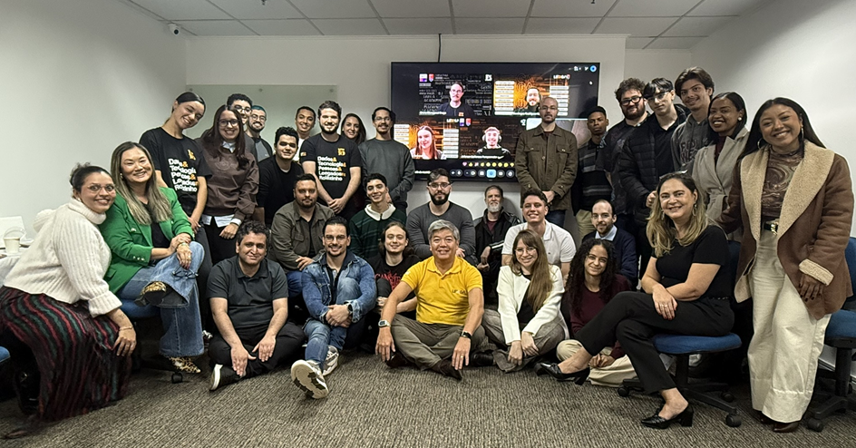
Programa de Trainees 2026
Imagem / divulgação: Leega

São Paulo, 26 de junho de 2026 – A Leega, consultoria brasileira com mais de 20 anos de atuação em transformação digital, IA, data analytics, cloud e aplicações, anuncia a contratação de 27 trainees em 2026, sendo 15 formados na área de dados e 12 para desenvolvimento de aplicações. Reforçando seu compromisso de investir em capital humano como diferencial, todos os recém-contratados iniciam sua jornada corporativa preparados em inteligência artificial, o que reforça o compromisso da Leega em democratizar o acesso à tecnologia de ponta e assegurar seu diferencial de competitividade no mercado.

O movimento é parte de uma estratégia mais ampla, que materializa o slogan da companhia, "Human Powered, AI Amplified". A Leega informa também que os seus mais de 500 colaboradores, das áreas técnicas e administrativas, passarão por capacitação em IA. A meta é que todos os profissionais, tanto técnicos quanto de backoffice, estejam preparados para aplicar inteligência artificial em seu dia a dia, amplificando a perfomance e a qualidade das entregas aos clientes.

"Human Powered": DNA que forma talentos há mais de uma década

Desde 2013, o Programa de Trainees da Leega é reconhecido pelo mercado como uma iniciativa pioneira de formação em dados. Nesse período, o programa já formou 15 turmas e capacitou 300 profissionais. Mais do que um programa de entrada, é a base da cultura da Leega em desenvolvimento contínuo.

"AI Amplified": Potencializando a seleção e o desenvolvimento
Ao longo dos anos, o programa evoluiu para incorporar ferramentas de inteligência artificial na seleção de candidatos, para amplificar a capacidade da equipe de recrutamento e permitir triagem técnica e comportamental mais eficiente entre até 10 mil inscritos.

Com apoio da Coploy, empresa especializada em avaliações com IA, o processo seletivo passou a incluir testes técnicos e comportamentais automatizados, além de entrevistas por competência conduzidas pela equipe de recrutamento da companhia. “O processo de seleção garante que apenas os melhores candidatos, com nota acima de sete, avancem para o treinamento intensivo da Leega Academy”, destaca a diretora de Gente, Elaine Bernardes.

Os candidatos aprovados participam do programa de formação técnica e comportamental da Leega Academy, com duração aproximada de 40 a 45 dias, que inclui trilhas de análise de dados, engenharia de dados, desafios práticos em grupo e desenvolvimento de soft skills. O processo seletivo completo dura entre três e quatro meses e avalia tanto competências técnicas quanto habilidades comportamentais dos participantes.

Para Newton Ide, CEO da Leega, o programa faz parte do DNA da empresa. “Nosso Programa de Trainees é mais do que uma porta de entrada, é um investimento estratégico na formação de talentos que vão sustentar o futuro da companhia”, afirma.

Sobre a capacitação de todos os colaboradores em inteligência artificial, Ide ressalta que a iniciativa é primordial para garantir que a Leega esteja preparada para liderar a transformação digital dos clientes e do mercado nacional. “Acreditamos que pessoas bem treinadas representam o maior diferencial competitivo que podemos oferecer. Considero essencial orientar nossos trainees a desenvolver interesse pelo entendimento de negócio, pois isso amplia a visão sobre os processos e fortalece a capacidade de resolver problemas. Essa preparação culmina na apresentação das soluções criadas no hackathon de conclusão do curso, sempre com base em desafios reais, aplicando na prática os aprendizados da Leega Academy”, salienta.

Em 2026, além da tradicional turma de dados, a Leega abriu pela primeira vez um grupo de desenvolvimento de aplicações. Para essa nova frente, a empresa contou com parceiros externos responsáveis por um programa de capacitação composto por três módulos específicos: Algoritmos e Estrutura de Dados, Programação orientada a Objetos e Arquitetura de Software. O resultado foi a contratação, em maio deste ano, de 12 profissionais, que se somam aos 15 trainees de dados admitidos no mês de março.

Após o período de integração e treinamentos em processos internos, segurança da informação, LGPD e soft skills, os trainees passaram, neste ano, por capacitação técnica adicional. Todos receberam treinamento em inteligência artificial ministrado pelos head de IA da Leega, Natsuo Oki, incluindo uma trilha complementar de 24 horas voltada a conceitos de IA, governança e aplicações práticas de tecnologia. A meta é que os jovens talentos iniciem sua atuação em projetos internos de IA, como iniciativas de governança, antes de serem alocados em clientes estratégicos.

Segundo Elaine Bernardes, o diferencial está em preparar os trainees para iniciarem sua jornada corporativa com sólida base em inteligência artificial. “Eles chegam ao mercado prontos para apoiar nossos clientes em projetos de dados e aplicações com uso de IA”, afirma.

Ainda de acordo com a diretora, o Programa de Trainees funciona como uma escola de talentos, ao oferecer trilhas de formação intensiva e preparar profissionais completos, com visão técnica e comportamental. “O programa prevê progressão rápida de carreira, com reajuste salarial e promoções, seguindo um plano de carreira de acordo com o desempenho”, revela.

Todos os trainees contam com mentoria de especialistas e coordenadores da Leega, que acompanham sua jornada nos clientes da companhia. A Leega também possibilita aos clientes a opção de contar com trainees em projetos sem custo por um período, o que permite avaliar a performance e o impacto da proposta. “Casos recentes já demonstram resultados expressivos, como a criação de uma nova plataforma baseada em IA em apenas duas semanas por trainees alocados em um parceiro”, exemplifica Elaine.

Mais informações sobre a Leega estão disponíveis no site oficial da empresa.

Sobre a Leega: Empresa brasileira de consultoria e outsourcing com mais de 20 anos de experiência, a Leega é especialista em soluções de Data Analytics e Cloud, atuando também com Marketing Analytics, Business Intelligence, Big Data, Advanced Analytics, Machine Learning, Inteligência Artificial, Data Quality, MDM, Governança de Dados, Monetização de Dados, Infraestrutura Cloud, Desenvolvimento de Aplicações, entre outros. Agnóstica em tecnologia, oferece aos clientes um modelo de negócios transparente e flexível com diversas opções de serviços capazes de potencializar a entrega de resultados a partir do uso otimizado e personalizado de dados. Para ajudar as empresas a extraírem essas riquezas dos dados, colaborar para que as melhores decisões sejam tomadas e gerar impactos positivos tanto nos negócios quanto nas vidas das pessoas e no mundo que vivemos, conta atualmente com uma talentosa equipe multidisciplinar formada por mais de 500 colaboradores em escritórios no Brasil e na Europa. Para mais informações, acesse o site da Leega.

A Leega pode ser encontrada em:

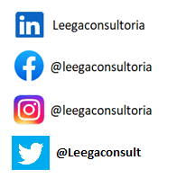

Informações para a imprensa:

